垂直度检高度测仪

- 夹钳的固定可轻松、稳定地进行。 3. 上下测量高度在刻度线处配合表进行读数。

- 侧边可固定千分表进行垂直度的测量。 4. 驱动手轮可轻松粗调。

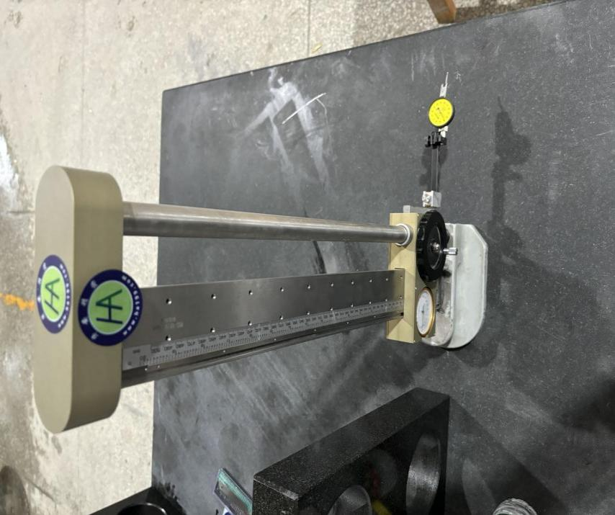

规格
型号 | 测量范围（mm） | 分度值（mm） | 高度测量最大允许误差（mm） | 垂直度测量最大允许误差（mm） | 高度（mm） | 质量（kg）
HA-GUC-1 | 0-450 | 0.02 | ±0.03 | ±0.003 | 1000 | 9.8
- 其中主要采用于THK的sss级高精度导轨（导轨精度达2μm）。
- 背面材质为：4CR13的材质。
- 表头：其测量精度为正负0.03，与大行程卡尺无异。
- 纯机械结构，使用寿命长。
- 温馨提示：不能长时间与水渍接触，可以适当加入一些润滑油使用保养延长寿命。

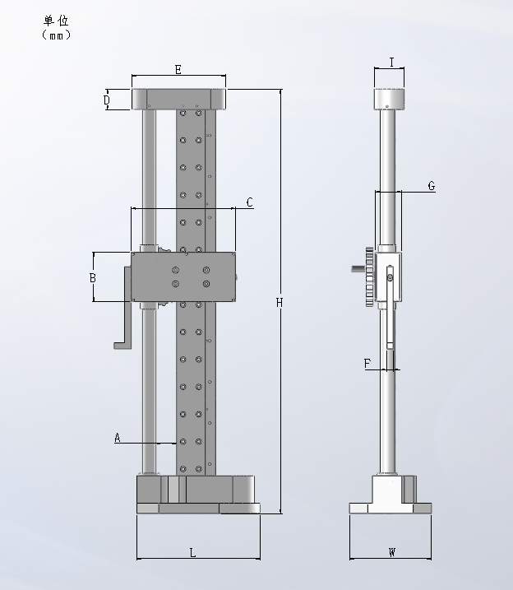

尺寸
型号 | A | B | C | E | F | G | H | I | L | W
HA-GUC-1 | 30 | 72 | 152 | 137 | 9 | 39 | 619.8 | 44 | 180 | 120

使用说明
底座：底座采用复合单手托住的形状，可单手平稳移动。
手轮：通过平稳移动可调整上下位置。
L形夹具装置：可根据实际情况安装不同的表头，划线器等。
刻度条：观察刻度上的数据，能够看到具体的高度情况。
表头：观察表头情况，每一格为0.02mm，配合刻度读数进一步测量出高度的数据。

